Міністерство освіти і науки України

Харківський національний університет радіоелектроніки

Лабораторна робота №1

Дисципліна: Основи програмування

Виконав

Студент групи ПЗПІ-24-2

Щербак Богдан В’ячеславович

Номер учня: #19

2024

Lab Works Repository: <https://github.com/BogdanSch/Programming/>

Завдання 1:

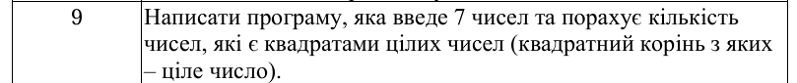

**Код програми:**

* <https://github.com/BogdanSch/Programming/blob/main/lab-1/app/dist/perfect-squares.js>

Завдання 2:

**Код програми:**

* <https://github.com/BogdanSch/Programming/blob/main/lab-1/app/dist/sqrt-sequence.js>